**«Развивают речь, внимание, воображение»: как читать виммельбухи с детьми разного возраста**

Книги, в которых почти нет текста, но есть огромные иллюстрации, содержащие невероятно много мелких деталей, называются виммельбухами. Первооткрыватель этого жанра Али Митгуш вдохновлялся полотнами нидерландских художников Иеронима Босха и Питера Брейгеля старшего. Так это или нет, установить сложно. Но то, что сегодня виммельбухи стали не только развлечением, но и инструментом для развития детей, — факт.

Какие навыки и качества можно привить детям разного возраста с помощью подобных изданий и как это сделать грамотно?

**Как читать виммельбухи с малышами 2-4 лет и что это даст**

Виммельбухи подходят даже тем детям, которые ещё не умеют толком говорить, не то, что читать: они либо вовсе не содержат текстов, либо включают задания, которые ребёнок может выполнить при участии родителей.

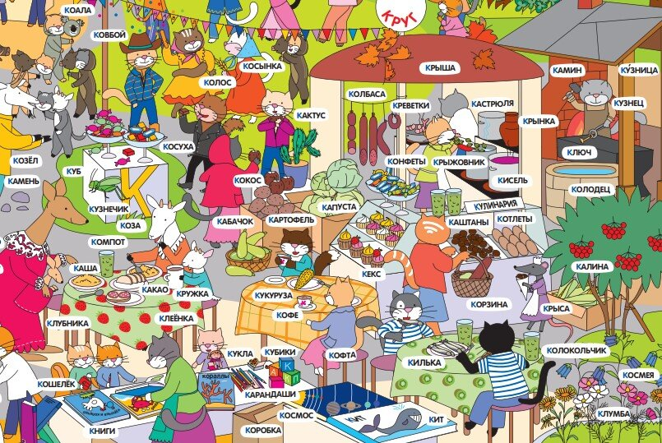

Такие издания способствуют разностороннему развитию ребёнка. В частности, книга «Виммельбуквы. Нейроазбука», в которой есть описание заданий в помощь взрослым:

1. Учит ребёнка слушать и слышать.

Этот навык важно развивать в возрасте 2-3 лет, когда ребёнок начинает не просто вычленять звуки и слова из общего потока, но и осмыслять их, выдавать соответствующую реакцию. Это пригодится в дальнейшем, когда надо будет слушать объяснения педагогов, писать диктанты.

Для формирования этого навыка родителям важно рассказывать, что происходит на картинках, называть отдельные объекты, читать вслух буквы, слова, стихи.

2. Помогает освоить буквы и пополнить словарный запас.

«Построение цепочек нейронных связей происходит с помощью системы внешних опор. Ребёнок видит предметный образ (например, «А» — аист), символ (букву), слышит произношение и благодаря этому воспринимает и запоминает информацию», — объясняет Волкова.



Книга содержит 3 тысячи существительных, представленных в виде вызывающих позитив и улыбку картинок. Это позволяет выучить и начать использовать эти слова и связанные с ними глаголы, что выступает базой для формирования связной речи.

Родителям во время занятий нужно предлагать ребёнку обвести буквы пальцем, найти в картинках очертания букв, произнести их, самому договорить те слова из стихотворений, которые запомнились.

3. Стимулирует формирование речи.

Произнося буквы и слова вслед за взрослыми и изучая простые стишки на слух, ребёнок постепенно осваивает все звенья речевой системы: переходит от звука к букве, от буквы к слову, от слова к фразе и т. д.

4. Активирует непроизвольное внимание.

Малышам 2-3 лет сложно концентрироваться на чём-либо по своей воле. Сосредоточиться на буквах им поможет маркировка цветом, а на красочных иллюстрациях дети увидят добрых и узнаваемых зверят и птиц, которых интересно разглядывать. Ребят 3-4 лет уже можно просить найти на картинках конкретных животных в определённых местах или назвать по памяти, что они делали, тем самым помогая им постепенно задействовать внимание по своему желанию.

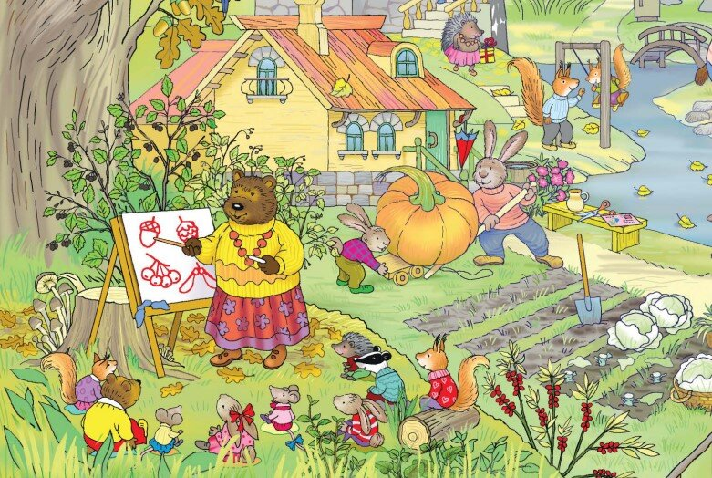

*Источник: «Сказочный лес. Уютная книга для семейных вечеров», Е. Запесочная*

Виммельбухи также открывают детям двери в мир знаний об окружающей реальности. Так, в «Виммельбуквах» животные едят блины в буфете, играют в мяч на пляже у моря, засаживают грядки, встречают семью на вокзале и т. д. Существует множество виммельбухов на самые разные темы для детей любых возрастов:

Серия «Городок» Ротраут Сузанны Бернер включает 4 книги, персонажи которых работают, занимаются спортом, ловят попугая в городских условиях и тем самым показывают ребёнку жизнь с разных сторон.

Издание «Сказочный лес. Уютная книга для семейных вечеров» Елены Запесочной раскрывает картину лесной жизни во все времена года. Дети увидят, как меняется природа от зимы к осени, узнают названия разных трав и деревьев, посмотрят, какими делами занимаются лесные обитатели в зависимости от сезона.

Серия «История в картинках», которую создали Доро Гёбель и Петер Кнорр, стала своего рода классикой виммельбухов. В основе каждой книги серии лежат истории о том, как конкретные персонажи провели свой день. Следя за передвижениями героев, дети узнают о разных профессиях, видах транспорта, закулисье цирка и многих других вещах.

Серия «Найди и покажи» Тьерри Лаваль. Плюсы этих виммельбухов в том, что каждый из них посвящён только одной теме — динозаврам, сказкам, океанам и пр. Можно выбрать именно то, что интересно в конкретный период ребёнку. А ещё они включают наклейки, раскраски и разные задания на развитие памяти и внимания.

Чем виммельбухи полезны для дошкольников 5-7 лет

У детей 5-7 лет процессы восприятия, запоминания, мышления, речи уже, как правило, достаточно развиты, чтобы переходить к формированию более сложных качеств и навыков:

1. Активность и устойчивость внимания.

«В возрасте 5-6 лет дети способны замечать не просто отдельные элементы предмета, но и оперировать значениями, устанавливать причинно-следственные связи. Поэтому особое место занимает работа с вопросами, которые стимулируют эти действия, позволяют сочинить связный рассказ», — отмечает Лариса Зайцева.

Эксперт предлагает задавать ребёнку вопросы по типу: на что похожа буква «Б», найди 10 букв «А» на картинке, на кого смотрит боцамн в бинокль, куда идёт белка. Нужно обсуждать картинки до тех пор, пока его ответы не превратятся в связные предложения и мини-рассказы. Также можно начать подключать игры с правилами. Например, в слова: «А – аист. Т – тигр. Р – рябина и т. д.»

2. Воображение.

Иллюстрации — это лишь повод для разговора. Родители могут предложить ребёнку описать характер героев на уровне «добрые», «весёлые», «непослушные» и пр., придумать им семью, любимые занятия. Можно вместе создавать истории про персонажей, которые могли бы произойти в самых разных ситуациях: в походе за грибами, на прогулке, на игровой площадке

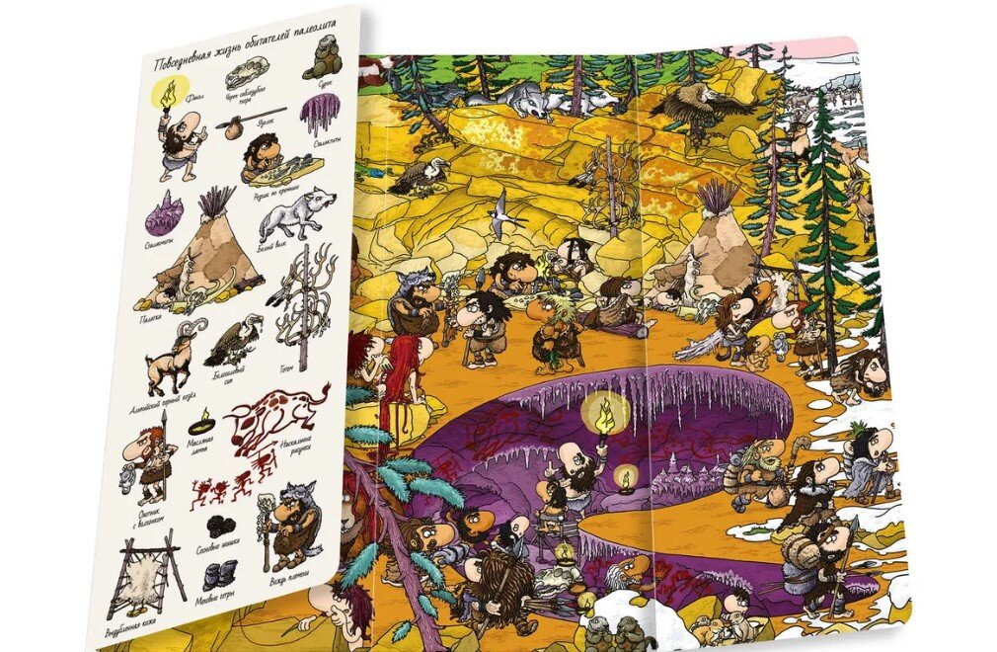

*Источник: «Найди и покажи. Доисторический мир», Т. Лаваль*

3. Мотивация к обучению и чтению.

«На этом этапе у детей возникает естественная потребность в самостоятельном складывании букв, формируется готовность к обучению и чтению. Виммельбухи интересно читать самому, чтобы, не отвлекаясь, всё рассмотреть. Но если делать это со взрослыми или сверстниками, то формируется внутренний посыл к развитию, позитивной коммуникации», — говорит Лариса Зайцева.

Повторение в любом возрасте — мать учения. Сначала ребёнок идёт знакомым путём познания, потом замечает новые нюансы, открывает для себя какие-то детали, формулирует вопросы.

Иногда родители раздражаются, если он просит утром, в обед и вечером читать одну и ту же сказку. Но не надо препятствовать: это признак того, что произведение пришлось по душе и ребёнок старается его осмыслить. Лучше поддержать и разнообразить процесс вопросами: что он для себя нашёл нового, на что обратил внимание , кому сопереживал, как хотел бы пересочинить историю сам.

И ещё: ребёнку очень нужно позитивное подкрепление. Захотел взять в руки виммельбух или другую книгу — скажите, как это здорово. Успешно выполнил задание — похвалите, поцелуйте. Ошибся — отметьте старания, скажите, что всё получится. Благодаря этому ребёнок усвоит, что процесс познания — это хорошо, естественно и приятно.

Источник: <https://nsportal.ru/detskiy-sad/materialy-dlya-roditeley/2023/05/29/chto-takoe-vimmelbuhi-i-kak-ih-pravilno-chitat>